**A középkor világa**

**I. Olvasd el a szöveget, majd oldd meg a hozzá kapcsolódó feladatot!**

A Nyugat-Római Birodalom bukása (476) a történészek szerint az ókor vége, a középkor kezdete volt. Az emberek Róma bukása után is élték tovább mindennapjaikat, igyekezve biztonsághoz és élelemhez jutni a zavaros időkben. Mivel a rabló, fosztogató seregek a városokat keresték, a lakosság saját biztonsága érdekében, valamint a földművelés miatt - ami a mindennapi betevőt biztosította- egyre inkább vidékre költözött. Az egykori világvárost, Rómát, az i.sz. 6. században felverte a fű. Nyugaton egyre csökkent a városok száma és jelentősége, nőtt a vidék szerepe. A középkor első századaiban tehát a vidéki élet lett a meghatározó. A földeket germán és az egykori római nagyurak utódai birtokolták, a lakosság jelentős részének nem vagy kevés saját tulajdonú földje volt. Ám abban a korban nem voltak gépek, amelyek a földet művelték volna, a föld megműveléséhez sok ember sok munkája kellett. Ezért a földbirtokosok igyekezetek minél több embert földjeikre csábítani, földeket adtak nekik, melyekért cserébe ugyan adót fizettek (terményben), de a termés nagyobb része így is megmaradt nekik. Őket nevezzük jobbágyoknak. Így alakul ki a középkor két jellemző társadalmi rétege a **földesúri (=nemesi) és a jobbágyi (=paraszti)** réteg. A rabszolgaság már erősen visszaszorult. Harmadik társadalmi rétegnek tekinthetjük az egyház kötelékében élő **papságot**, negyediknek a majd néhány száz év múlva az újra megjelenő városi lakosságot, a **polgárságot.**

**1. Egészítsd ki a hiányos mondatokat!** (2 p)

a) A középkor első századaiban Nyugat-Európában az emberek a városokból ...................................költöztek.

b) A középkor első századaiban a földeken a rabszolgák helyett inkább már a(z) ..............................................dolgoztak.

**II. Olvasd el a szöveget, majd oldd meg a hozzá kapcsolódó feladatokat!**

A középkor első századaiban az emberek többsége tehát szűk látókörben élte nyomorúságos viskóiban mindennapjait. A jobbágyok egyszerű, maguk által épített fa vagy vályogházakban éltek. Ritkán ettek húst, vitás ügyeikben vagy bűnök elkövetése esetén, a földesurak bíráskodtak felettük. A család minden dolgozni tudó tagja a földeken dolgozott a napi betevőért. Önellátás folyt, nem voltak boltok, nem érkeztek távoli áruk, mint egykor a birodalom idején. Az emberek élelmet, ruhát, eszközt (pl. ekét, kapát) is maguk állították elő. A földesúrnak adóztak, dolgoztak az ő saját használatú földjén is (=robot), de ha kellett, a földesúr közeli várába menekülhettek. A gyerekek nem jártak iskolában, otthon segítettek. A középkor első századaiban még a földesurak, királyok sem tudtak írni, olvasni. Az ókorra jellemző pezsgő kulturális élet megszűnt, csak a keresztény kolostorok műveltebb papjai tudtak írni-olvasni, ők vitték tovább most már a kereszténység jegyében az ókori kultúrát.

**1. Egészítsd ki a hiányos mondatokat!** (2 p)

a) A középkor első századaiban az emberek igyekeztek mindet maguknak megtermelni, vagyis ................................ életet folytattak.

b) Földesúr saját magának megtartott földterületén folytatott jobbágyi ingyenmunkát nevezzük...................................

**2. Nevezd meg a középkor jellemző társadalmi rétegeit! A fenti két szöveget együtt vizsgáld!** (3 p)

a) földet kap, azon gazdálkodik, cserébe terményadót fizet:....................................................

b) földet adományoz, cserébe terményadót kap, szükség esetén védelmet nyújt a birtokon élőknek:............................

c) írni, olvasni tudó szűk társadalmi réteg, akik latin nyelvű prédikációkkal terjesztették a kereszténységet:...................

**III. Olvasd el a szöveget, majd oldd meg a hozzá kapcsolódó feladatot!**

A nemesek (= földesurak) nem dolgoztak a földeken, idejüket főleg katonáskodással töltötték. Ők voltak a középkor lovagjai, akik vadászattal, lovagi tornákkal tartották edzésben magukat. Csatákba páncélba öltözve mentek. A középkori nehézpáncélos lovasság volt sokáig a legütőképesebb haderő. A nemesek a várakban laktak, melyek mindennel fel voltak szerelve és mivel kőből és jól védhető helyre épültek, kevés katonával is megvédhetők voltak.

Az előkelők (=nemesek) fiai már gyermekkorban megkezdték a felkészülést a lovagi életre. Hétéves koruk körül kezdtek futni, birkózni, nyilazni, úszni, lovagolni, lándzsát dobni, vívni, a pajzs használatát tanulni. Elsajátították az írást és az olvasást is (gyakran még verseket is írtak), sőt sakkozni is tanították őket.12-13 éves korukban elkerültek otthonról, és egy másik lovag várában képezték tovább őket. A vadászatok és lovagi tornák a szórakozást és gyakorlást biztosították, emellett azonban már komolyabb feladatok is vártak az apródokra. Urukat küldöncként, a vendégfogadásban segítőként, a harcban fegyverhordozóként szolgálták. A királyi udvarba apródként leginkább a leggazdagabbak gyermekei kerülhettek be. Ők a szolgálatukért udvari tisztséget is kaphattak.

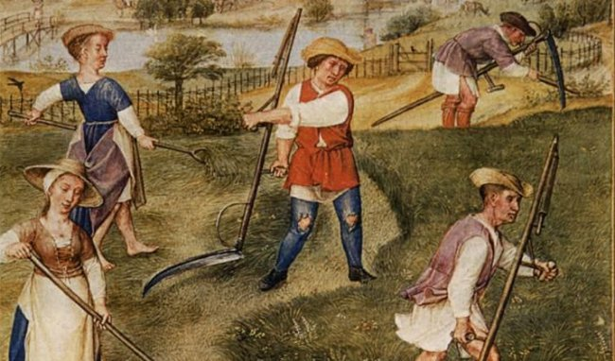**1. Jobbágyokra vagy a földesurakra jellemző? Írd a betűket a megfelelő képhez tartozó téglalapba. Egy betű csak egy helyre kerülhet!** (10 p)

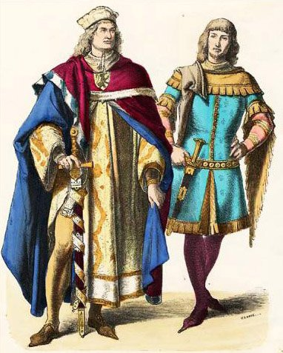A)nagy földbirtokkal rendelkezem

B) nem dolgozom a földeken, nem adózok, lovag vagyok

C) várban lakom

D) vadászok, lovagi tornákra járom

E) gyakran eszek húst

F) sokat dolgozok a földeken

G) robotolok a földesúr majorságában

H) csak ünnepnapon eszek húst

I) terményt adok a földesúr földjének használatáért

J) földesúr ítélkezik felettem

**IV. Olvasd el a szöveget, majd oldd meg a hozzá kapcsolódó feladatot!**

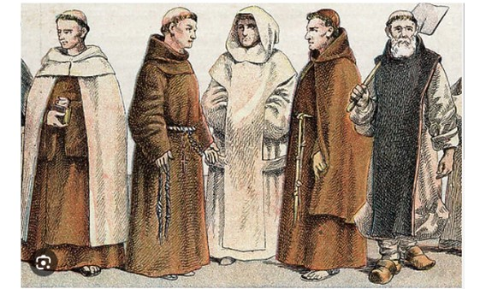A középkor mindennapjait nagyban meghatározta a vallás. A papok tudtak csak írni, olvasni, így a vallás mellett aktív szerepük volt a politikai életben is. A királyi, nemesi udvarokban, ha valamit írásba kellett foglalni, ahhoz nélkülözhetetlenek voltak a papok. Az egyház idővel sok földbirtokot kapott, így földbirtokosok is voltak, az egyháznak gazdasági szerepe is volt egy-egy területen.

Az egyház egyes tagjai nem a falvakban vagy a később létrejövő városokban dolgoztak, mint plébános, hanem sokszor mindentől távol, elzárt közösségeket hoztak létre. Ők voltak a szerzetesek, akik egy saját szabályzat (regula) alapján élték mindennapjaikat kolostoraikban. A középkorban többféle szerzetesrend alakult ki, melyek közül még ma is sok működik. Ilyen szerzetesrend volt a bencés, a ferences vagy éppen a domonkos.

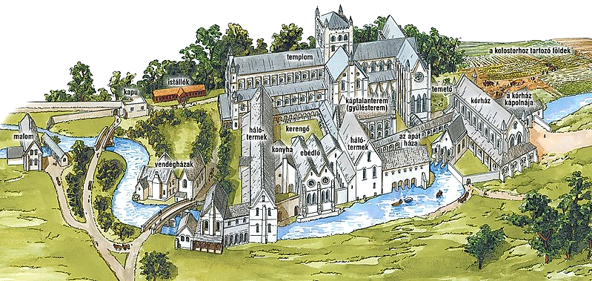**1. Az alábbi kolostorkép segítségével egészítsd ki a szerzetesek életével kapcsolatos hiányos szöveget!** (12 p)

A kolostor valóságos kis falu volt, amely lakóinak, szinte minden szükségletét ki tudta elégíteni. A kolostorhoz általában ………………………is tartoztak, mely a szerzetesek nyersanyagellátását, tüzelőjét biztosította. Maguk vagy esetleg a közeli falu lakóinak segítségével termelték meg gabonájukat, amit a(z) ……………………őröltek lisztté. Állatokat is tartottak, erre utal a(z) ……………...............megléte. Az élelmet a(z) …………..................készítették el és közösen az …………………fogyasztották el. Közös volt az imádkozás is a(z) …………………............, a közös dolgaikat, döntéseiket a(z) ………………………............................hozták meg. Aludni a(z) ……………………..............mentek, itt mindenkinek külön cellája volt. A kolostor vezetője a(z) ……….. .........volt, neki külön háza is volt a kolostoron belül. A legtöbb kolostor rendelkezett ún. belső kerttel is, amit körül lehetett járni. A körüljárót nevezték ……………........................ Itt elmélkedhettek, olvasgathattak, beszélgethettek kevés szabadidejükben a szerzetesek. A legtöbbjük ugyanis dolgozott: vagy a messziről jött zarándokokat fogadták a(z) …………………......................... vagy betegeket ápoltak a …………………., mások a földeken, vagy a könyvtárban tevékenykedtek.

**V. Olvasd el a szöveget, majd oldd meg a hozzá kapcsolódó feladatot!**

Az ókori keresztények azokat nevezték szentnek, akik vértanúhalált haltak a keresztényüldözések során. Később azokat nyilvánította az egyház szentté, akiknek az élete az egyház szempontjai szerint példamutató volt. A szentek életét le is írták, ezeket nevezzük legendáknak. Minden szentnek született legendája, melyek népszerű olvasmányok voltak az olvasni tudók körében. Rengeteg szenttel gazdagodott az egyház, köztük sok magyar szentet is találunk (pl. Szent István, Szent Margit). A szentek megmaradt eszközei, csontjai (=ereklyék) a középkorban igen népszerűek voltak, sokan gondolták azt, hogy azok meglátogatása, az ott történő imádkozás segíti az élőket. Ezért igen sokan akár több száz kilómétert is hajlandóak voltak utazni gyalog, lóháton, szekéren. A szentek kultusza működtette a középkor „turizmusát”, hiszen az utazóknak enni, szállást találni kellett. A szentekhez való utazást nevezzük zarándoklatnak.

A keresztény egyház a középkorban kettészakadt: Európa nagyobb részén a nyugati vagy katolikus, a keleti részén az ortodox vagy görögkeleti egyház alakult ki. A nyugati, katolikus egyház vezetője a római pápa. A mai Oroszország, Szerbia, Görögország is ortodox ország. Ők is keresztények, de másképp, más módon vallják meg hitüket, mint mi katolikusok.

**1. Döntsd el, hogy igazak vagy hamisak az alábbi állítások! Írj utánuk megfelelő kezdőbetűt (I/H)!** (3 p )

a) A szentek életéről szóló leírást nevezzük zarándoklatnak. ............

b) A szentek ereklyéi igen népszerűek voltak a középkorban. ............

c) A mai Magyarország nem ortodox ország. ............

**VI. Olvasd el a szöveget, majd oldd meg a hozzá kapcsolódó feladatokat!**

A középkorban végig meghatározó volt az egyház oktató tevékenysége. Ma is sok egyházi iskola működik hazánkban. A középkorban nem volt kötelező oktatás, akinek pénze és tehetsége volt, az az egyház által működtetett kolostori vagy városi iskolákban tanulhatott írást, olvasást, számolást. Az oktatás latin nyelven folyt, a legügyesebbek egyetemeken tanulhattak tovább, ahol már az egyházi ismereteken túl orvoslást is lehetett tanulni. A leghíresebb mai európai egyetemek középkori alapításúak. Ilyen a híres oxfordi, bolognai és párizsi egyetem is.

Az építészetet is alapvetően a vallás határozta meg. Egyszerű emberek tömegei hosszú évtizedeken át voltak hajlandóak rengeteg munkát a hitükért áldozni, csak így tudtak felépülni a középkor fénykorában azok a román és gótikus katedrálisok, melyek ma is turisták millióit vonzzák Európában. Az emberek azt remélték, hogy munkájuk majd kifizetődik a haláluk után, és bűneik utáni szenvedésük is kisebb lesz. Ezek a csodálatos épületek gyakran sok száz éven át épültek, sokukat be sem fejezték. Míg a román templomok vastag falakkal rendelkeztek, hogy elbírják a tető súlyát, addig a gótikus katedrálisoknál már vékony falakat találunk, melyeket kívülről támpillérekkel támasztottak meg, így viselve el a tető nyomását. A vékony falakba könnyebben tudtak nagy üvegablakokat építeni. A gótikus templomok a robosztus román templomokhoz képest könnyedebbek, magasabbak, díszesebbek, világosabbak lettek. Az ezekbe betérő emberek a menyország megtestesülést látták, és máig hirdetik a középkori emberek hitét és munkáját.

**1. Tegyél „X”-et ahhoz a két képhez, mely közvetlenül kapcsolódhat a középkori egyetemekhez!** (2 p)

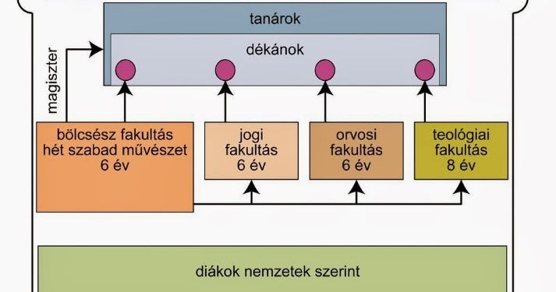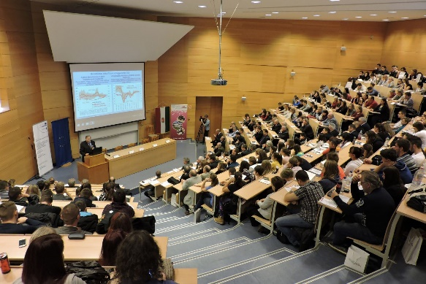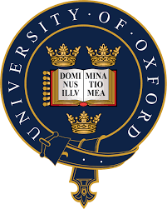

**2. Melyik kép melyik művészeti stílushoz tartozik! Írd a kép számát a megfelelő művészeti stílushoz!** (5 p)

*román stílus (XI-XIII. század):............................. gótikus stílus: (XIV-XV. század):.........................*

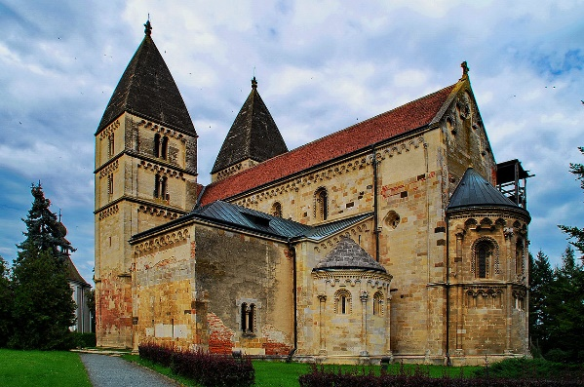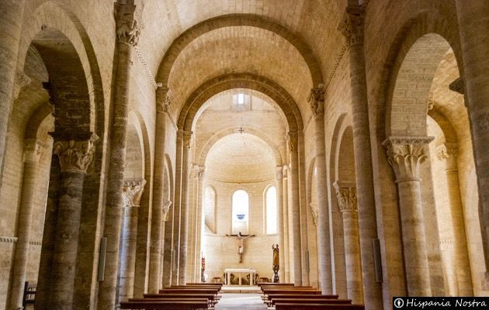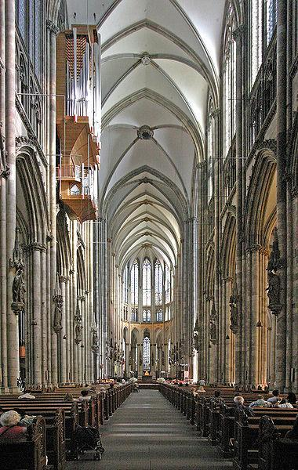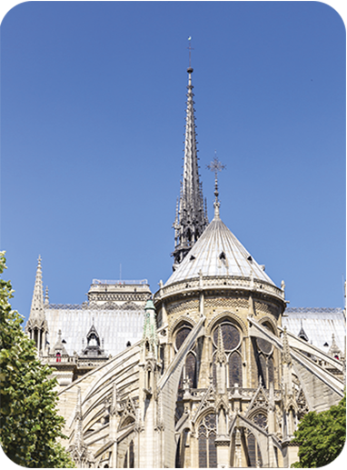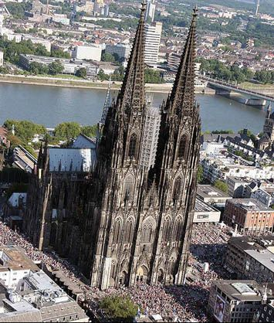

**3**

**4**

**2**

**1**

**5**

**VII. Olvasd el a szöveget, majd oldd meg a hozzá kapcsolódó feladatokat!**

A középkor előrehaladtával egyre több várossal találkozhatunk Európában. Vagy falvak nőttek nagyobbá vagy egyházi központok, kolostorok, földesúri várak. Egyre többen kikötők mellé települtek le, de sok egykori római város is újjáépült.

A középkori városok közül egyre többen tettek szert önállóságra, vagyis nem tartoztak a környék földesúrának joghatósága alá, az nem bíráskodhatott fölöttük. Saját bírákat, saját városvezetőt (polgármestert) választottak a város gazdag polgárai. Megszervezték saját védelmüket, ehhez többnyire városfalakat is építettek és csak a királynak adóztak. A királyok is szívesen adtak városi rangot településeknek, hiszen így több adóhoz jutottak, de a kereskedelem, a helyi kézműipar, összeségében az egész királyság fejlődött. Híres középkori város volt a vízre épült Velence, mely a Földközi-tengeri kereskedelemből lett igen gazdag, Párizs a francia főváros, London az angol főváros és egyben északi kereskedelmi központ, de a középkorban épült a magyar főváros Buda is. A Római Birodalom utódjaként működő Bizánci Császárság fővárosa Konstantinápoly továbbra is meghatározó maradt.

**1. Történelmi atlaszod alapján határozd meg melyik szám melyik híres középkori városra mutat? Írd a számok mellé a szövegből a megfelelő városnevet!** (5 p)

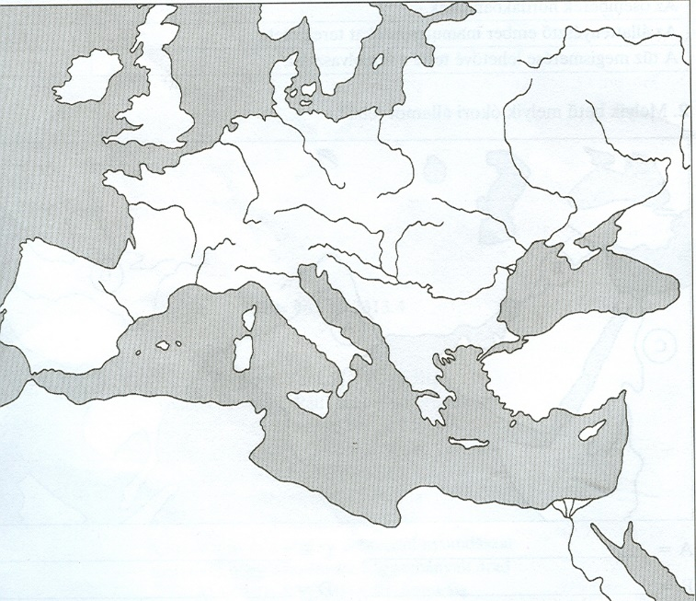

**1**

**2**

**3**

**4**

**5**

1:..........................................2:..............................................

3:..........................................4:..............................................

5:............................................

**2. Igazak vagy hamisak az alábbi állítások? Írj megfelelő**

**kezdőbetűt (I/H)!** (4 p)

a) Minden középkori város városi rangot kapott. .........

b) A városi rangot kapott városok nagyfokú önállósággal

rendelkeztek. .........

c) A középkori városok minden lakójának

beleszólási joga volt a város életébe. .........

d) A városok fejlődése az egész ország fejlődésére

hatással voltak. .........

**VIII. Olvasd el a szöveget, majd oldd meg a hozzá kapcsolódó feladatot!**

A középkori városok egész másképp néztek ki és egészen más élet folyt bennük, mint a falvakban. A városfalak miatt felfelé tudott csak terjeszkedni a város, megjelentek az emeletes házak, ahol sok helyen valamilyen műhely volt és a felső szinten lakott a mester a családjával. Az utcák szűkek voltak, nem volt még csatornázás, nem volt a házakban wc, zuhanyzó, mind az emberek, mind a környezet meglehetősen ápolatlan volt. A sok ember kis helyen elve miatt a betegségek, mint például a legveszedelmesebb pestis- is gyorsan tudott terjedni és pusztítani. A házak felső szintje sok helyütt fából készült, a zsúfoltság miatt a tűz is gyorsan tudott terjedni.

A középkor embere mégis szívesen járt és élt a városokban. A főtéren gyakran voltak vásárok, ott épültek a középkor csodálatos katedrálisai. Mindig történt valami: jöttek mutatványosok, zarándokok, különböző egyházi, netán királyi ünnepségek zajlottak, átvonultak seregek vagy éppen idegen seregek ellen kellett a várost védeni. Azok városok, melyek meg tudták őrizni középkori központjukat ma is rengeteg turistát vonzanak.

**1. Húzz alá pirossal a szövegben csak azt az 5 olyan szót, szókapcsolatot vagy mondatrészt, amely a középkori városok előnyös, kékkel 5 olyat, melyek inkább előnytelen tulajdonságai voltak mai szemmel!** (2 p)

**IX. Olvasd el a szöveget, majd oldd meg a hozzá kapcsolódó feladatokat!**

Krisztus utáni 7. században egy új világvallás alakult ki az Arab-félszigeten: az iszlám. Az iszlám alapja zsidó és a keresztény vallás. Az Istent ők arabul Allahnak hívják. A vallást egy Mohamed nevű ember kezdte el 622-ben terjeszteni, akit profétának tartanak. Az iszlám igen szigorú előírásokat ír elő a híveinek. 5 alapelvet kell betartani, mint pl. a napi 5-szöri imát, vagy a híres szent helyhez, a Mekkában lévő Kába-kőhöz való zarándokaltot. De előírásai vannak az étkezésre, öltözködésre, viselkedésre is.

A vallás igen gyorsan terjedt el az Arab-félszigettől egészen Indiáig, valamint Afrika északi részén. Az iszlám nagy változást hozott a középkori Európa életébe is. Tudósai megújították a matematikát (ők hozták be az indiaiak által használt 0-t), megjelent a kémia, kiváló földrajztudósaik, és orvosaik voltak.

Imahelyeiket mecseteknek hívjuk, a mecsetekhez tartozó magas tornyokat pedig minareteknek. Városaikban, mint pl. Mekka, Medina, Damaszkusz nagyobb volt mind a tisztaság, mind az írni-olvasni tudók száma az európai városokénál. Sok évszázadon át az iszlám-arab kultúra adott mintát az európainak.

**1. A történelmi atlaszod alapján írd a megfelelő négyzetbe az alábbi számokat!** (4 p)

1. Európa 2. Afrika 3. Arab-félsziget 4. Mekka

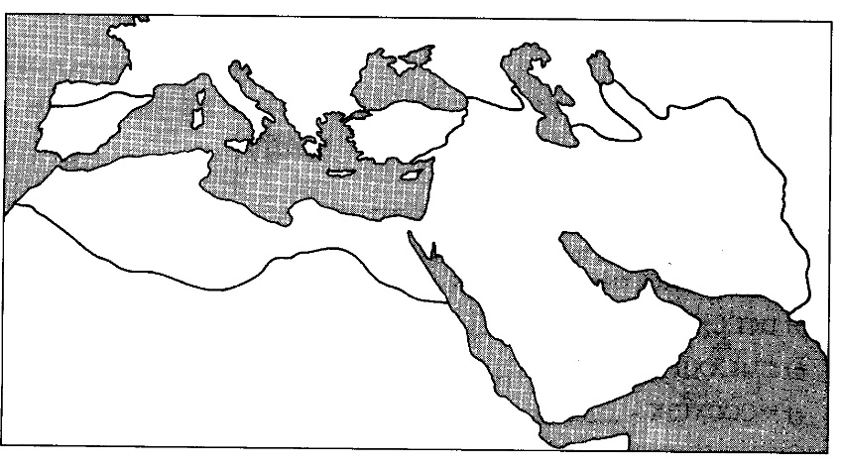

**2. Az iszlám vallás meghatározó színe a zöld. Színezd**

**zöldre a térképen vonallal körbehatárolt területet,**

**mely az iszlám hódítás területét jelzi! Segít a térképed!**

(a négyzetek maradjanak láthatóak) (1 p)

**3. Az iszlám terjeszkedését az európaiak keresztes**

**háborúkkal akarták megállítani. Sikerült is elfoglalniuk**

**Jeruzsálemet. Írd a térkép eddig üresen marad**

**négyzetébe a J betűt!** (1 p)

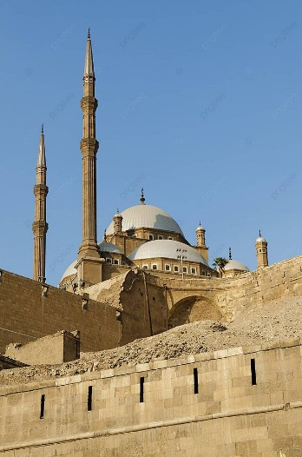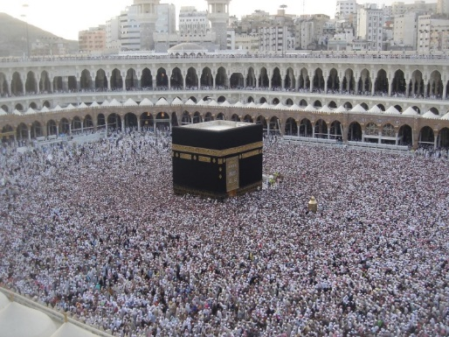

**4. Írd a képekre a megfelelő fogalom betűjelét!** (4 p)

*A) minaret B) mecset C) Kába-kő D) Mekka*

**X. Olvasd el a szöveget, majd oldd meg a hozzá**

**kapcsolódó feladatot!**

A középkor végére (1492) Európa a világ fejlett területei közé emelkedett. Virágzó városok, fejlődő gazdaság és kereskedelem jellemezte. Egyre nagyobb igény jelent meg a távoli, drágább termékek iránt is. A lakosság többsége természetesen továbbra is szegényen, a földjéből próbált megélni, de egyre több és jobb kézművestermék jelent már meg. A műveltség is terjedt, természetes volt már, hogy a királyi udvarok írásban intézik országaik ügyeit. Megjelent a könyvnyomtatás, Itáliában pedig az ókori kultúrát és művészetet megújító reneszánsz művészet, mely gyorsan terjedt a 15. század második felétől. Újra divatba jöttek a szimmetrikus oszlopsorok, a háromszögalakú timpanonok és a kupolák is. Olyan művészóriások kora ez, mint Leonardo Da Vinci, Michelangelo vagy Raffaello.

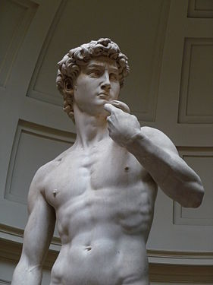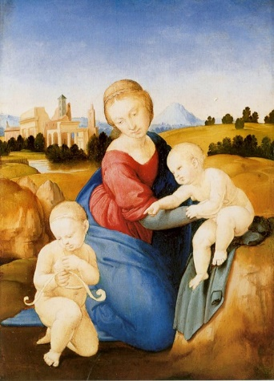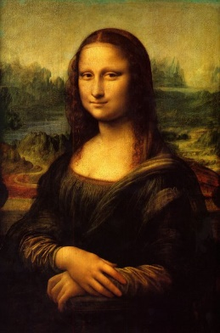

**a**

**b**

**c**

**1. Nézz utána melyik híres reneszánsz**

**művészhez kapcsolhatók az alábbi képek!**

**Írd a betűk után neveiket!** (3 p)

a)................................................................

b)................................................................

c) .................................................................